研究生科研工作周报
姓 名 | 闵昱为 | 周 次 | 第 2 周
起止日期 | 2026年5月11日—5月15日 | 工作日数 | 5 天
研究课题 | HTS智能波束覆盖及频率-功率资源分配算法研究
一、本周工作概述
本周在20个随机场景上把旧奖励T-SAC、融合奖励T-SAC、贪心和固定分配四种策略放在一起比了一遍，又给原T-SAC加了联合掩码做对照，同时设计了“波束基本服务优先”和融合奖励两个方案。融合奖励训出来比旧奖励差很多，加了联合掩码的T-SAC则比不加的好不少，也超过了贪心。
二、本周完成工作
1. 先定了一条业务上的底线：每个波束至少要拿到自己需求的10%，算作“基本服务达标”。用这个口径在20个随机抽出的场景上比较四种策略，每个场景100个波束，T-SAC每个场景取3次随机动作的平均。
2. 设计了融合奖励方案：在原来的奖励里加上基本服务的增量项，同时把功率也放进奖励，想让模型先保证每个波束有网用，再去省功率。训练完在100个场景上考核，结果是融合奖励比旧奖励差，基本服务只达标74束，旧奖励是90束左右。看零槽记录，发现模型经常选到已经被占用的频率起点，实际一个槽也分不到。
3. 针对这个问题，在训练器里加了联合掩码：选动作之前，先把已占用、会越界的频率起点和槽数，以及会让后面波束没有最低功率可用的功率档位都屏蔽掉。用原T-SAC结构、旧奖励，关闭和开启掩码各训40万步，在新的100个场景上考核。
4. 把基本服务优先的方案、融合奖励失败后的改进方案和两个实验的结果整理成了文档。
三、主要结果
融合奖励这条路暂时不用往下做：它功率省下来很多，但是零槽多、欠供也明显，供需匹配度比旧奖励低了一半以上。联合掩码效果比较明显，把零槽降到了0，需求满足率和匹配度都比不加掩码高，也比贪心和固定分配高。不过它用的功率比不加掩码多约500 W，不能说是省电带来的好处。
策略 | 需求满足率 | 供需匹配度 | 达标束数/100 | 实际功率
旧奖励T-SAC | 66.0% | 69.4% | 89.5 | 2094 W
融合奖励T-SAC | 35.3% | 32.4% | 74.0 | 450 W
贪心 | 67.3% | 62.1% | 95.5 | 2418 W
固定分配 | 70.9% | 57.6% | 97.7 | 3000 W
注：20个随机场景的平均值。供需匹配度指SGM，和需求满足率是两个指标；达标束数指容量达到自身需求10%的波束个数。联合掩码的100场景结果：不加掩码需求满足率65.8%、匹配度70.0%，加掩码75.6%、80.6%；贪心68.3%、63.5%，固定72.2%、59.1%。
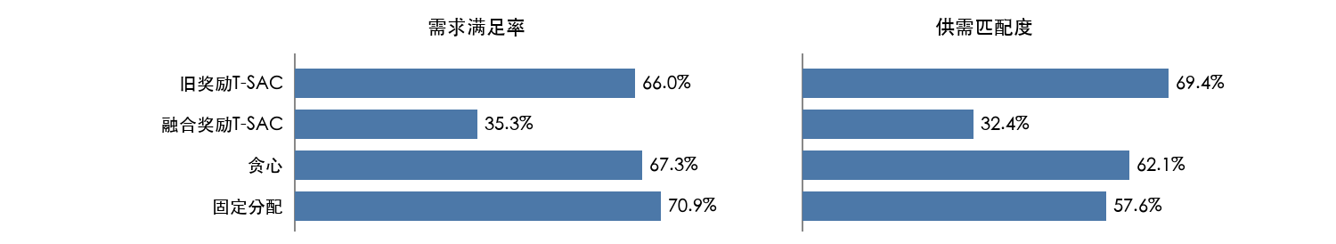
图1 四种分配策略在20个随机场景上的需求满足率和供需匹配度
四、存在问题
1. T-SAC的几个模型都只训了一个种子，结果稳不稳还不清楚。联合掩码这一组同时改了动作屏蔽、最低资源预留和目标熵，没法分开看是哪一项起的作用。
2. 加了掩码之后，100个波束全部达标的情况也只有三分之一左右（300次里有106次），离“每个波束都有基本服务”还有距离。
3. 训练中途Windows写状态文件出错，两个任务中断过一次，从断点恢复后接着训的，中间有一小段重跑了。
五、下周计划
1. 调研公开的航空和卫星业务数据集，确定能用的数据来源和使用条件。
2. 用欧洲ADS-B航班数据构建训练、验证、考核三套场景，把联合掩码T-SAC在上面训练一轮。
3. 训练完后在同样的场景上和贪心、固定分配逐场景比较。

